Антитеррористическое мероприятие, приуроченное ко Дню народного единства, состоялось в Магарамкентском районе

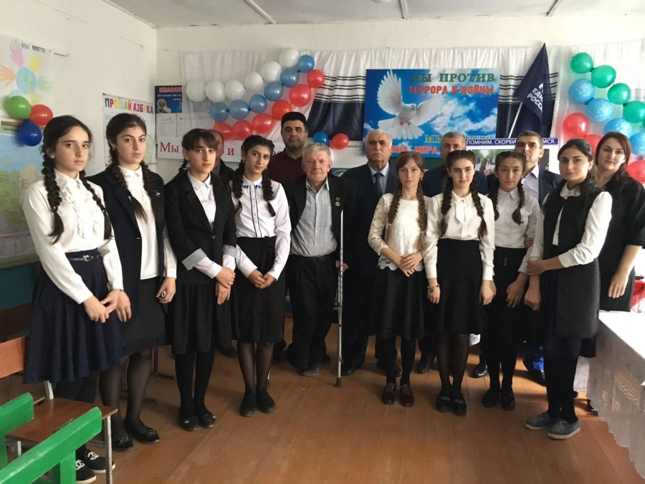
«Мы не должны забывать уроков истории: сильна Россия только тогда, когда она едина! Именно поэтому в нашей стране есть такой важный праздник — День народного единства»- этими словами, в которых заключен весь смысл и суть мероприятия, приуроченного ко Дню народного единства, открыла свое мероприятие организатор, заместитель директора по воспитательной работе МКОУ «Целегюнская СОШ» Нателла Джафарова.
Мероприятие состоялось 31 октября и прошло оно под девизом «Молодежь против терроризма».
Целью мероприятия было не столько рассказать историю праздника и показать масштабность его празднования, сколько воспитание у подрастающей молодежи чувства сплоченности, дружелюбного отношения друг к другу, нетерпимости идеологии терроризма, несущего насилие, кровопролитие и разрозненность.
На мероприятии присутствовали Председатель Общественной палаты Магарамкентского района Агадаш Нагметуллаев, представитель духовенства района - имам мечети с.Магарамкент Муъмин Гаджи Бидирханов, заместитель главы сельского поселения «село Целегюн», представитель правоохранительных органов - майор полиции Рафидин Герейханович, учителя и учащиеся.
В исполнении учащихся и самих педагогов прозвучали патриотические песни на русском и родном языках, стихи с призывом беречь мир и братство между народами, а также бороться со всеми проявлениями жестокости и насилия в обществе.
Учащиеся разных возрастов выступили, декламируя строки из прозы и стихов известных поэтов и писателей, мыслителей и историков, отмечающих одну самую важную мысль: «сила- в единстве народа»
Комментируя мероприятие, Агадаш Нагметуллаев подчеркнул важность цели мероприятия - воспитание у подрастающей молодежи чувства единства, братства, сплоченности в борьбе с угрозой мира.
Идея, которую дети должны понять -это «в единстве наша сила».
Все вступившие отметили важность проведения подобного рода мероприятия, которое является флагманом в этом направлении.

